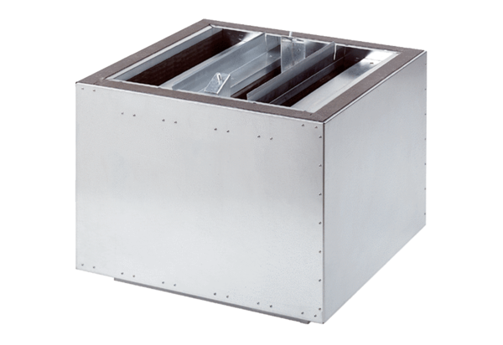Tlumič hluku SDA 18Obsah dodávky: 1 kusSortiment: C
Typové číslo: 0092.0385Výrobce: MAICO

